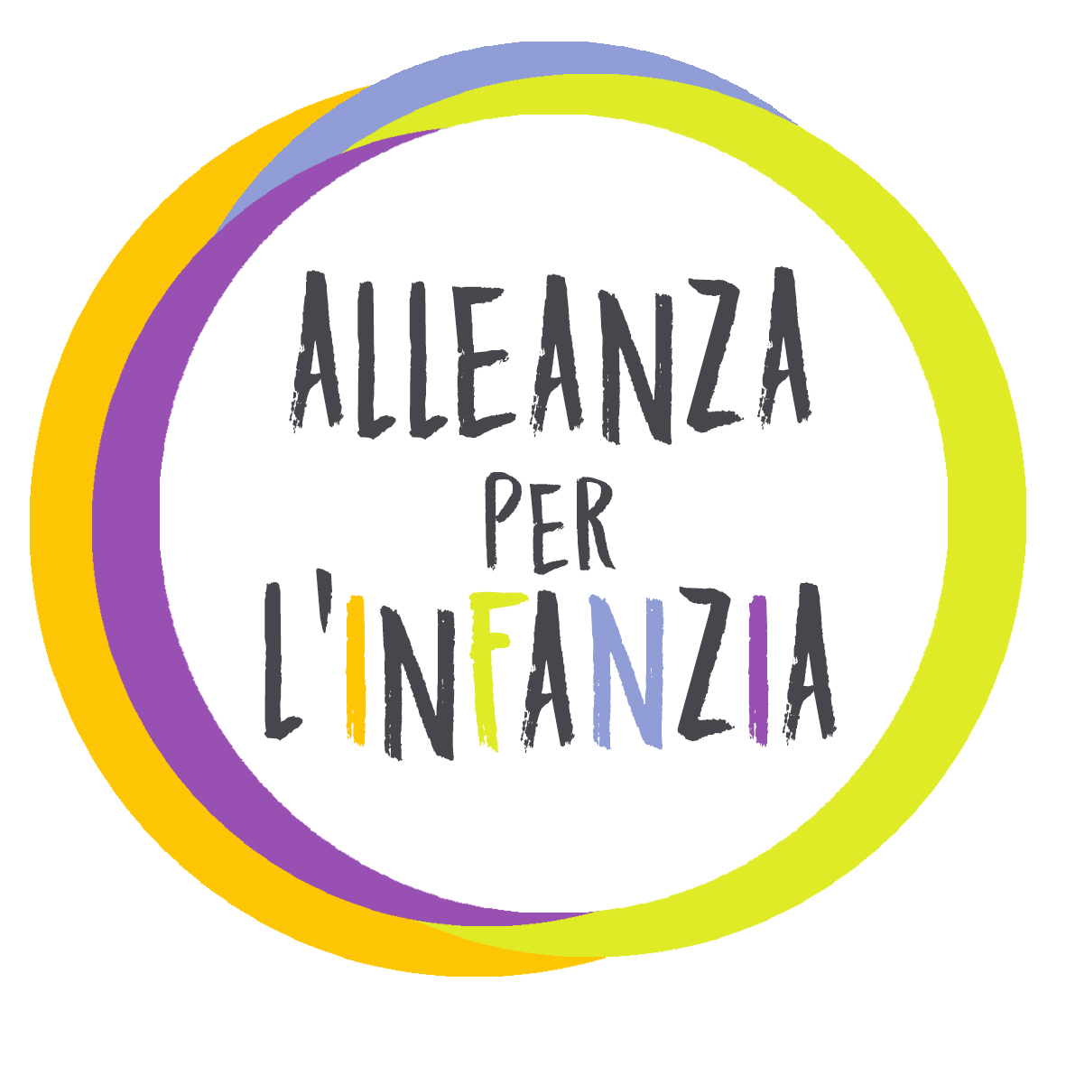

COMUNICATO STAMPA
11 gennaio 2023

CRITICITà ATTORNO AL SISTEMA EDUCATIVO 0-6: L’ITALIA RISCHIA DI PERDERE UN’ALTRA OCCASIONE PER SOSTENERE I DIRITTI DEI BAMBINI E DELLE BAMBINE E PER AIUTARE LE FAMIGLIE CON FIGLI PICCOLI
Alleanza per l’infanzia* ed EducAzioni** temono che non venga data piena attuazione al PNRR in merito alla creazione di posti nido e che quindi in Italia non si raggiunga nemmeno l’obiettivo del 33% di partecipazione dei bambini/e tra 0 e 3 anni ai servizi educativi nei tre livelli: nazionale, regionale e sub-regionale.
Infatti, mentre la nuova Raccomandazione del Consiglio dell’Unione Europea fissa l’obiettivo del 45% di copertura entro il 2030 per i bambini/e sotto i tre anni, l’Italia nei prossimi anni rischia di non realizzare - né a livello nazionale, né soprattutto nelle regioni del Mezzogiorno - neppure quello del 33%, che era stato fissato per il 2010.
Occorre intervenire urgentemente per sostenere gli enti locali che sono in forte difficoltà nel reclutamento di figure professionali necessarie, migliorando le procedure per individuare e attrarre persone in possesso delle caratteristiche ricercate e in numero adeguato al fine di evitare ulteriori ritardi e scongiurare l’adozione di risposte emergenziali con gravi rischi per la qualità dei servizi.
I nidi non sono solo un importante strumento di conciliazione famiglia-lavoro per i genitori di bambini/e piccoli, sono anche e soprattutto strumenti per promuovere lo sviluppo delle potenzialità di ciascun/a bambino/a, nella prospettiva di costruire una società più equa e inclusiva. Per questo devono essere diffusi capillarmente e resi accessibili, anche economicamente, a tutti i bambini/e a prescindere dallo status occupazionale dei genitori. Devono anche essere qualificati chiaramente come servizi educativi, con personale adeguato e professionalmente preparato. Infatti, elemento fondamentale per garantire la qualità dell’esperienza educativa dei bambini, oltre a spazi e arredi strutturalmente adeguati, progettati e allestiti con cura e attenzione, è proprio la presenza di educatori/educatrici e docenti adeguatamente qualificati.
In questa prospettiva, accanto al rischio di mancata piena attuazione del PNRR dal punto di vista della predisposizione di posti nido in numero sufficiente, soprattutto nel Mezzogiorno e nelle aree interne, Alleanza per l’infanzia ed EducAzioni segnalano la necessità di prevedere la formazione di un numero adeguato di personale con la qualifica richiesta, che dal 2017 è la laurea universitaria triennale. Occorre con urgenza formare nuove generazioni di educatori e docenti, perché nei prossimi 10 anni i pensionamenti dimezzeranno i docenti delle Scuole dell’Infanzia e gli educatori nei nuovi nidi, costruiti con i fondi PNRR, sono insufficienti. Si stima che per avere un personale in numero sufficiente per far funzionare i nuovi posti previsti dal PNRR occorrano almeno altri 32.000 educatrici/educatori, oltre a quelli/e attualmente presenti.
È urgente una programmazione articolata e congiunta tra Atenei, Amministrazioni regionali e Enti Locali affinché vengano formati educatrici/educatori e docenti in numero corrispondente al fabbisogno previsto nei vari territori. Contestualmente sarebbe opportuno prevedere una formazione per gli educatori/educatrici dei nidi e i docenti della scuola dell’infanzia che rafforzi la costruzione di un percorso in continuità verticale dell’apprendimento del bambino/alunno nel segmento 0-6 anni.
Per incoraggiare i giovani a intraprendere questo percorso formativo e la professione di educatori/educatrici della prima infanzia e per garantire la qualità educativa di questi servizi, occorre da un lato riconoscere maggiormente questa professione, nella sua piena specificità e dignità educativa, in continuità con la scuola dell’infanzia, con la scuola primaria e secondaria, dall’altro intervenire radicalmente sulla giungla contrattuale e le disparità sia di trattamento economico, sia di riconoscimento professionale, che caratterizza i rapporti di lavoro, a seconda che si tratti di nidi a gestione pubblica, privata o di terzo settore.
Occorre, inoltre, monitorare la qualità di tutti i servizi educativi 0-6, anche attraverso strumenti nazionali, come già avviene nel resto del sistema scolastico e in molti altri paesi europei.
Non va, infine, trascurata la raccomandazione delle principali agenzie internazionali (Organizzazione Mondiale della Sanità, UNICEF, Banca Mondiale) di offrire a tutti i neo-genitori opportunità di rafforzamento delle loro capacità genitoriali anche tramite “servizi integrativi” previsti dalla normativa vigente, quali, i Centri Bambini e Famiglie e servizi analoghi, che prevedano il coinvolgimento di genitori (madri e padri) e bambini insieme, per accompagnarli nella scoperta di pratiche utili alla relazione e allo sviluppo del bambino, quali, ad esempio, la lettura condivisa, il gioco e l’esperienza musicale.
Per tutte queste considerazioni, le associazioni della rete Alleanza per l’infanzia e di EducAzioni auspicano che la Raccomandazione europea sia recepita con lungimiranza dal Governo nazionale e dalle Amministrazioni regionali e locali. L’Italia può raggiungere gli ambiziosi obiettivi previsti, se saranno messe a disposizione adeguate risorse finanziarie e si procederà a una attenta e articolata progettazione di una maggiore offerta di servizi educativi inclusivi e di alta qualità.
Infine EducAzioni chiede un incontro urgente con il Ministro dell'Istruzione e del Merito per affrontare le questioni legate alla attuazione del PNRR e del Piano di Azione Nazionale Garanzia Infanzia e alla formazione e reclutamento di educatori e insegnanti dei servizi per l'infanzia.
Contatti:
ALLEANZA PER L’INFANZIA - info@alleanzainfanzia.it
EDUCAZIONI - Maria Paola Pietropaolo | mp.pietropaolo@gmail.com | 3386889048
*Alleanza per l’infanzia è una rete nazionale di più di 30 organizzazioni e associazioni impegnate a diverso titolo nella promozione e tutela dei diritti dei bambini e ragazzi e dei loro genitori. Include enti del Terzo Settore, associazioni culturali e professionali, sindacati, università. www.alleanzainfanzia.it
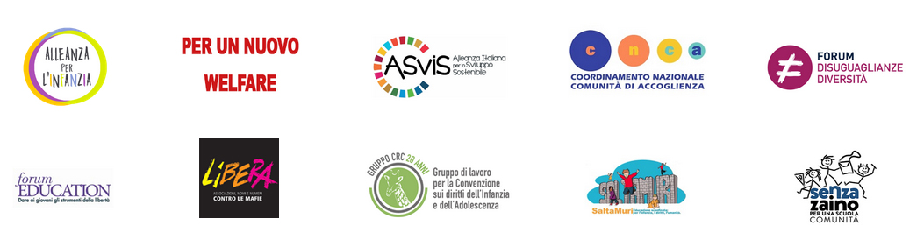
**EducAzioni è un network di 10 reti e alleanze del civismo attivo, del terzo settore e del sindacato che si pongono l’obiettivo del contrasto alla povertà educativa e della promozione dei diritti delle bambine, dei bambini e degli e delle adolescenti in Italia. www.educazioni.org

